

课 程 实 验 报 告

课程名称：C++程序设计
实验名称：面向过程的整型队列编程

院 系 ：计算机科学与技术
专业班级 ： CS2003班
学 号 ： U202015375
姓 名 ： 汪宇飞
指导教师 ： 金良海

2021 年 10 月 23 日

- 需求分析
- 题目要求
整型队列是一种先进先出的存储结构，对其进行的操作通常包括：向队列尾部添加一个整型元素、从队列首部移除一个整型元素等。整型循环队列类型Queue及其操作函数采用非面向对象的C语言定义，请将完成上述操作的所有如下函数采用C语言编程， 然后写一个main函数对队列的所有操作函数进行测试，请不要自己添加定义任何新的函数成员和数据成员。
#define _CRT_SECURE_NO_WARNINGS
#include <stdio.h>
#include <string.h>
struct Queue{
int* const elems; //elems申请内存用于存放队列的元素
const int max; //elems申请的最大元素个数max
int head, tail; //队列头head和尾tail，队空head=tail;初始head=tail=0
};
void initQueue(Queue *const p, int m); //初始化p指队列：最多申请m个元素
void initQueue(Queue *const p, const Queue&s); //用s深拷贝初始化p指队列
void initQueue(Queue *const p, Queue&&s); //用s移动初始化p指队列
int number (const Queue *const p); //返回p指队列的实际元素个数
int size(const Queue *const p); //返回p指队列申请的最大元素个数max
Queue*const enter(Queue*const p, int e); //将e入队列尾部，并返回p
Queue*const leave(Queue*const p, int &e); //从队首出元素到e，并返回p
Queue*const assign(Queue*const p, const Queue&q); //深拷贝赋s给队列并返回p
Queue*const assign(Queue*const p, Queue&&q); //移动赋s给队列并返回p
char*print(const Queue *const p, char*s);//打印p指队列至s并返回s
void destroyQueue (Queue *const p); //销毁p指向的队列
编程时应采用VS2019开发，并将其编译模式设置为X86模式，其他需要注意的事项说明如下：
（1）用initQueue(Queue *const p, int m)对p指向的队列初始化时， 为其elems分配m个整型元素内存，并初始化max为m，以及初始化head=tail=0。
（2）对于initQueue(Queue *const p, const Queue& q)初始化，用已经存在的对象q深拷贝构造新对象*p时，新对象*p不能和对象q的elems共用同一块内存，新对象*p的elems需要分配和q为elems分配的同样大小的内存，并且将已经存在q的elems的内容深拷贝至新分配的内存；新对象*p的max、head、tail应设置成和已经存在的对象s相同。
（3）对于initQueue(Queue *const p, Queue&& q)初始化，用已经存在的对象q移动构造新对象，新对象使用对象q为elems分配的内存快，并将其max、head、tail设置成和s的对应值相同，然后将s的elems设置为空表示内存已经移动给新对象，将s的max、head、tail设置为0。
（4）对于Queue*const assign(Queue*const p, const Queue&q)深拷贝赋值，用等号右边的对象q深拷贝赋值给等号左边的对象，等号左边的对象如果已经有内存则应先释放以避免内存泄漏，然后分配和对象q为elems分配的同样大小的内存，并且设置其max、head、tail和q的对应值相同。
（5）对于Queue*const assign(Queue*const p, Queue&&q)移动赋值，若等号左边的对象为elems分配了内存，则先释放改内存一面内存泄漏，然后使用等号右边对象q为elems分配的内存，并将其max、head、tail设置成和对象q的对应值相同；对象q的elems设置为空指针以表示内存被移走给等号左边的对象，同时其max、head、tail均应设置为0。
（6）队列应实现为循环队列，当队尾指针tail快要追上队首指针head时，即如果满足(tail+1)%max=head，则表示表示队列已满，故队列最多存放max-1个元素；而当head=tail时则表示队列为空。队列空取出元素或队列满放入元素均应抛出异常，并且保持其内部状态不变。
（7）打印队列时从队首打印至队尾，打印的元素之间以逗号分隔。
- 需求分析
本次实验需要对于所给的循环队列数据结构以及其相关函数进行实现，包括初始化、深拷贝、移动初始化、元素入队、元素出队、打印队列至字符串以及销毁队列等功能。并最终根据实验要求所给的extern const char* TestQueue(int& s)函数进行测试，要求最后结果达到“Succeed”。
- 系统设计
- 概要设计
系统根据实验要求已经给出的数据结构定义以及函数声明，对函数进行定义并在主函数中调用extern const char* TestQueue(int& s)函数进行测试，其中extern const char* TestQueue(int& s)函数会对实验中定义的函数进行调用与测试，根据测试结果给出问题与不足、或在没有问题时输出“Succeed”。系统总框架如图2-1所示。
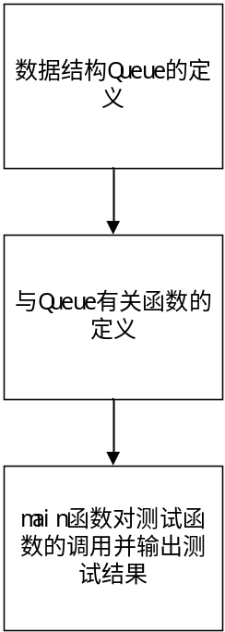
图2-1 系统的基本框架
- 详细设计
根据实验要求所给，系统的数据结构如下：
struct Queue {
int* const elems; //elems申请内存用于存放队列的元素
const int max; //elems申请的最大元素个数max
int head, tail; //队列头head和尾tail，队空head=tail;初始head=tail=0
};
对于各个要求定义的函数：
- void initQueue(Queue *const p, int m); //初始化p指队列：最多申请m个元素
由于elems和max均为const，故对它们进行强制类型转换，使用malloc函数为elems分配空间，并将head和tail均设为0。
- void initQueue(Queue *const p, const Queue&s); //用s深拷贝初始化p指队列
对elems进行强制类型转换并使用malloc函数分配和s的elems相同大小的空间，对m进行强制类型转换并置为s的m相同的值，对head和tail置为和s相同的值。
- void initQueue(Queue *const p, Queue&&s); //用s移动初始化p指队列
对elems进行强制类型转换并使其指向s的elems，对m进行强制类型转换并置为s的m相同的值，对head和tail置为和s相同的值。将s的elems置为nullptr，max、head和tail均置为0。
- int number (const Queue *const p); //返回p指队列的实际元素个数
根据计算返回队列p中元素个数。
- int size(const Queue *const p); //返回p指队列申请的最大元素个数max
返回队列p中的max。
- Queue*const enter(Queue*const p, int e); //将e入队列尾部，并返回p
首先判断队列p是否已满，是则抛出提示，否则将tail所指置为e，将tail后移一位，若超出max，则置为0。
- Queue*const leave(Queue*const p, int &e); //从队首出元素到e，并返回p
首先判断队列p是否为空，是则抛出提示，否则将head所指传给e，将head后移一位，若超出max，则置为0。
- Queue*const assign(Queue*const p, const Queue&q); //深拷贝赋s给队列并返回p
首先判断p和q是否相等，是则直接返回p。然后判断p的elems是否存在，存在则将其free。对elems进行强制类型转换并使用malloc函数分配和q的elems相同大小的空间，对m进行强制类型转换并置为q的m相同的值，对head和tail置为和q相同的值。
- Queue*const assign(Queue*const p, Queue&&q); //移动赋s给队列并返回p
首先判断p和q是否相等，是则直接返回p。然后判断p的elems是否存在，存在则将其free。对elems进行强制类型转换并使其指向q的elems，对m进行强制类型转换并置为q的m相同的值，对head和tail置为和q相同的值。将q的elems置为nullptr，max、head和tail均置为0。
- char*print(const Queue *const p, char*s);//打印p指队列至s并返回s
调用sprintf函数，将队列p中的元素逐个打印至s中。
- void destroyQueue (Queue *const p); //销毁p指向的队列
将p的elems进行free，然后将max、head和tail均置为0。
- 软件开发
软件：Visual Studio 2019
硬件：处理器为AMD Ryzen 7 5800H with Radeon Graphics 3.20 GHz，RAM为16GB
- 软件测试
调用所给测试库进行测试后结果如下：
即为程序测试成功。
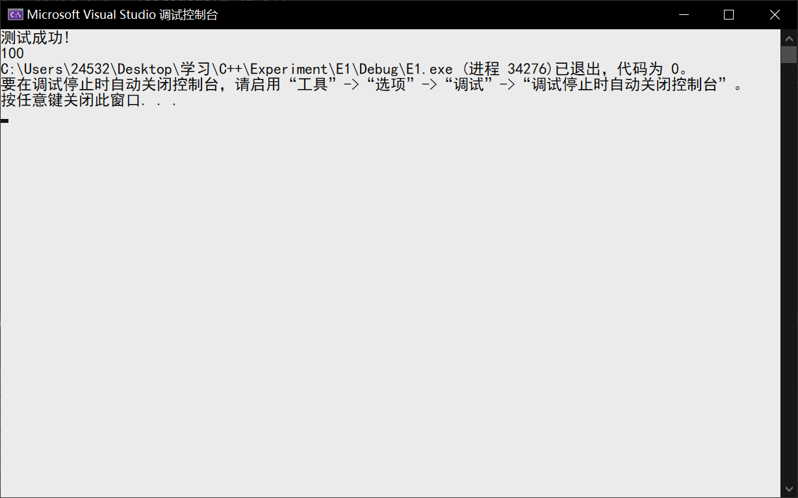
图4-1 测试结果
- 特点与不足
- 技术特点
按照实验要求，完善了相应函数、实现了所需求的功能，较为成功地完成了本次实验。
- 不足和改进的建议
- 过程和体会
- 遇到的主要问题和解决方法
由于是第一次实验，遇到了诸多因为不熟悉引起的编程问题，借助教材的指导，成功地实现了函数的功能。
- 课程设计的体会
本次实验是用C语言实现队列结构的相关功能，通过这次实验我复习了数据结构中队列的相关性质与功能，并加深了对队列这一数据结构的认识。
- 源码和说明
- 文件清单及其功能说明
程序资料包括E1.h、E1.cpp、main.cpp和TestQueue.lib。
E1.h是定义了队列数据结构的头文件；E1.cpp是实现队列相关功能的函数的cpp文件；main.cpp是包含了main函数的文件；TestQueue.lib是测试库文件。
- 用户使用说明书
进入程序界面编译并运行即可成功使用该程序。
- 源代码
源代码如下
E1.h
#pragma once
#define _CRT_SECURE_NO_WARNINGS
#include <stdio.h>
#include <string.h>
#include <stdlib.h>
struct Queue {
int* const elems; //elems申请内存用于存放队列的元素
const int max; //elems申请的最大元素个数max
int head, tail; //队列头head和尾tail，队空head=tail;初始head=tail=0
};
E1.cpp
#include"E1.h"
void initQueue(Queue* const p, int m) {//初始化p指队列：最多申请m个元素
*(int**)&(p->elems) = (int*)malloc(sizeof(int) * (m > 0 ? m : 0));
*(int*)&(p->max) = m > 0 ? m : 0;
p->head = 0;
p->tail = 0;
return;
}
void initQueue(Queue* const p, const Queue& s) {//用s深拷贝初始化p指队列
*(int**)&(p->elems) = (int*)malloc(s.max * sizeof(int));
*(int*)&(p->max) = s.max;
for (int i = 0; i < s.max; i++) { *(p->elems + i) = *(s.elems + i); }
p->head = s.head, p->tail = s.tail;
return;
}
void initQueue(Queue* const p, Queue&& s) {//用s移动初始化p指队列
*(int**)&(p->elems) = s.elems;
*(int*)&(p->max) = s.max;
p->head = s.head, p->tail = s.tail;
*(int**)&(s.elems) =nullptr;
*(int*)&(s.max) = 0, s.head = 0, s.tail = 0;
return;
}
int number(const Queue* const p) {//返回p指队列的实际元素个数
int ans = p->head < p->tail ? p->tail - p->head : (p->head == p->tail ? 0 : p->max - p->head + p->tail);
return ans;
}
int size(const Queue* const p) {//返回p指队列申请的最大元素个数max
return p->max;
}
Queue* const enter(Queue* const p, int e) {//将e入队列尾部，并返回p
if ((p->tail + 1) % p->max == p->head) { throw("Queue is full!"); }
*(p->elems + p->tail) = e;
p->tail++;
if (p->tail == p->max) { p->tail = 0; }
return p;
}
Queue* const leave(Queue* const p, int& e) {//从队首出元素到e，并返回p
if (p->head == p->tail) { throw("Queue is empty!"); }
e = *(p->elems + p->head);
p->head++;
if (p->head == p->max) { p->head = 0; }
return p;
}
Queue* const assign(Queue* const p, const Queue& q) {//深拷贝赋s给队列并返回p
if (p == &q) { return p; }
if (p->elems) { free(p->elems); }
*(int**)&(p->elems) = (int*)malloc(q.max * sizeof(int));
*(int*)&(p->max) = q.max;
for (int i = 0; i < q.max; i++) { *(p->elems + i) = *(q.elems + i); }
p->head = q.head, p->tail = q.tail;
return p;
}
Queue* const assign(Queue* const p, Queue&& q) {//移动赋s给队列并返回p
if (p == &q) { return p; }
if (p->elems) { free(p->elems); }
*(int**)&(p->elems) = q.elems;
*(int*)&(p->max) = q.max;
p->head = q.head, p->tail = q.tail;
*(int*)&(q.max) = 0, q.head = 0, q.tail = 0;
*(int**)&(q.elems) = nullptr;
return p;
}
char* print(const Queue* const p, char* s) {//打印p指队列至s并返回s
int a = 0;
a+=sprintf(s, "%d", *(p->elems + p->head));
for (int i = p->head+1; i != p->tail; i++) {
if (i == p->max) { i = 0; }
a += sprintf(s + a, ",%d", *(p->elems + i));
}
return s;
}
void destroyQueue(Queue* const p) {//销毁p指向的队列
if(p->elems)free(p->elems);
*(int**)&(p->elems) = nullptr;
p->head = 0, p->tail = 0;
*(int*)&(p->max) = 0;
return;
}
main.cpp
#include"E1.h"
extern const char* TestQueue(int& s);
int main() {
int s = 0;
const char* e = TestQueue(s);
printf("%s\n100", e);
return 0;
}

